Выучите вместе с детьми:
«Верба»
Верба, верба, верба,
Верба зацвела,
Это значит – верно
Что весна пришла.
А. Барто

Работаем в соответствии с законодательством вместе:
«В соответствии со статьей 63 «Семейного Кодекса Российской Федерации» статьей 44 Федерального закона «Об образовании в Российской Федерации» Родитель несет ответственность за воспитание и развитие своих детей, обязан заботиться о здоровье, физическом, психологическом, духовном и нравственном развитии своих детей».
Договор «Об образовании» между МБДОУ№27 и родителями
«Родители (законные представители) несовершеннолетних обучающихся имеют преимущественное право на обучение и воспитание детей перед всеми другими лицами. Они обязаны заложить основы физического, нравственного и интеллектуального развития личности ребенка».
П.1, Статья 44 Федерального закона «Об образовании в Российской Федерации"

Плодотворного сотрудничества!

МУНИЦИПАЛЬНОЕ БЮДЖЕТНОЕ ДОШКОЛЬНОЕ ОБРАЗОВАТЕЛЬНОЕ УЧРЕЖДЕНИЕ
«Детский сад общеразвивающего вида №27»

ПАМЯТКА ДЛЯ РОДИТЕЛЕЙ
по образовательной теме недели
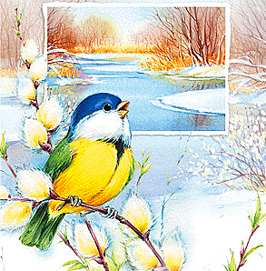«Весна шагает по планете»

Составили:
Карымова Ирина Равилевна,
Мочалина Галина Павловна,
воспитатели группы №1
2-3 года
Март

Уважаемые родители, мы предлагаем Вам игровые задания
по теме недели
«Весна шагает по планете»,
которые вы можете выполнить с детьми дома.

Чем можно заняться с ребенком дома:
- 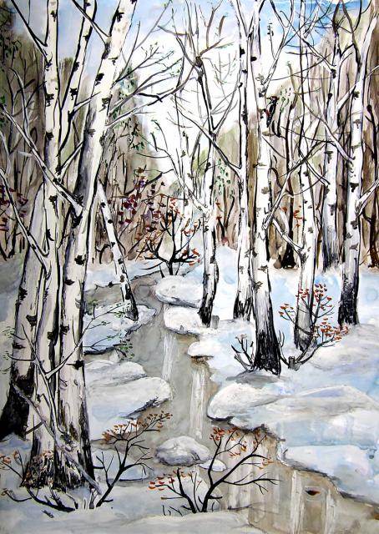организовать прогулку в весенний парк, сквер, обращая внимание ребёнка на яркое весеннее солнце, лужи, ручейки;

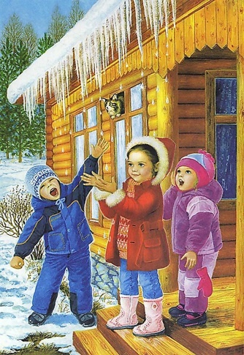
- привлекать ребёнка к кормлению птиц, наблюдению за их поведением;

- использовать зеркальце для получения солнечных зайчиков;
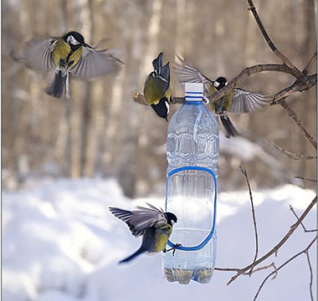

- 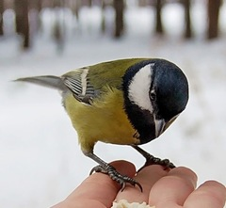обращать внимание ребёнка на одежду взрослых и детей в соответствии с погодными условиями.

